**Схемы с памятью на бистабильных распределителях (отличие от схем с самоподхватом по потреблению энергии)**

[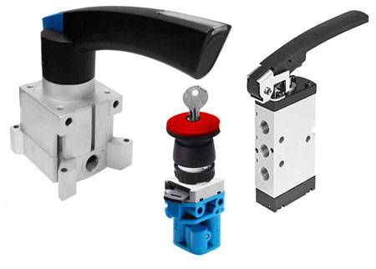](https://www.pnevmomash.ru/sites/default/files/img-stati/upravlenie-raspredelitelem.jpg)

Функция перенаправления сжатого воздуха внутри пневмосистемы осуществляется путем подачи управляющего сигнала на специальное устройство - пневматический распределитель. В данной статье рассмотрим основные типы и способы управления пневмораспределителями.

Конструкция любого распределителя предполагает наличие специальных управляющих отверстий, на которые подается сигнал, приводящий к изменению положения заслонки. На схемах такие разъемы обычно обозначаются двузначным цифровым кодом, обозначающим условный номер входного и выходного канала, которые они соединяют.

Например, кодом «12» будет обозначаться разъем, на который подается сигнал для соединения или разъединения входного отверстия (оно всегда обозначается цифрой «1») и выходного отверстия «2», а кодом «14» - входного отверстия и выходного отверстия «4».

## Моностабильные и бистабильные распределители

По способу возвращения золотника или клапана в исходное положение все устройства, имеющие две рабочие позиции, подразделяются на моностабильные и бистабильные.

Моностабильные распределители иначе называют устройствами с односторонним управлением, поскольку сигнал, приводящий их в движение, приходит только с одной стороны, а обратно они возвращаются автоматически при помощи пружины.

Бистабильные (двусторонние) распределители получают управляющий сигнал с двух сторон и остаются в последнем занятом положении до того момента, пока не получат противоположный импульс. Возможность фиксации в любой из двух допустимых позиций позволяет использовать распределители данного типа для подачи сжатого воздуха в пневмоцилиндр. Однако необходимо учитывать, что поддержание рабочего положения такого распределителя происходит только за счет силы трения и поэтому он требует монтажа в строго горизонтальном положении. Исключение составляют только модели с «металлическим уплотнением», конечные положения которых фиксируются при помощи специальных упоров.

Трехпозиционные распределители имеют двухстороннее управление, но при отсутствии с обеих сторон управляющего сигнала занимают среднее положение при помощи пружин.

## Прямое и косвенное управление

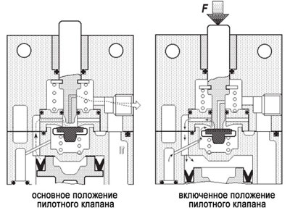

Прямым управлением называют такой способ передачи сигнала, когда усилие, приложенное к кнопке, ролику или толкателю вызывает движение золотника или клапана.

При косвенном способе управления (иногда его еще называют непрямым или пилотным управлением) импульс от внешнего устройства поступает на специальный пилотный клапан, который расположен в управляющем разъеме распределителя, и который при помощи сжатого воздуха воздействует на золотник.

## Способ передачи управляющего сигнала

**Ручное управление** позволяет оператору воздействовать на распределение потока сжатого воздуха напрямую, приложив собственную силу. В исходное положение устройства ручного управления могут возвращаться либо повторным воздействием (тумблер, рычаг, ключ в замке), либо при помощи пружины (кнопка, педаль).

**Механическое управление** позволяет передать движение любого внешнего механизма в качестве сигнала для смены положения золотника или клапана. К механическим средствам управления относятся толкатель, ролик и ломающийся рычаг. Данные устройства обычно возвращаются в исходное положение автоматически, при помощи пружины.

**Пневматическое управление** подразумевает поступление в управляющее отверстие распределителя сжатого воздуха, который воздействует либо непосредственно на золотник или связанный с ним поршень, либо запускает работу пилотного клапана. В нормальное положение золотник приводится либо при помощи механической пружины, либо подачей управляющего давления с противоположной стороны. В некоторых случаях используется совместный пружинный и пневматический возврат, что обеспечивает более стабильные характеристики и повышенную надежность переключения.

**Электромагнитное управление** позволяет преобразовывать электрический сигнал в движение специального металлического якоря, который толкает золотник или заслонку клапана. В некоторых случаях такие системы управления имеют возможность ручного дублирования сигнала.

## Условные обозначения способов управления пневмораспределителями на схемах

